**CENTRO PROVINCIAL DE HIGIENE, EPIDEMIOLOGIA Y MICROBIOLOGIA MATANZAS**

**INFORME DE ACTUALIZACION COVID-19AL GRUPO TEMPORAL PROVINCIAL**

**Fecha: 25 DE NOVIEMBRE DEL 2021 hora de cierre 6.00 pm**

**VIGILANCIA COVID 19**

**Muestras procesadas en total:**

* Se procesaron 1582 muestras, de ellas por PCR 1122, todas en el LBM del CPHEM de Matanzas. No se procesan muestras por SUMA, ni Biosensor y se procesan por Test de Antígeno 460.
* Se procesó 337 muestra de Hoteles, 0 del Aeropuerto y 757 a población Matancera por PCR.

**Muestras procesadas en LBM de otras provincias e IPK:**

* No se procesaron muestras en el IPK.

**Según método - positividad:**

* Se procesan por PCR 1122 muestras y se obtienen 3 muestras positivas, que corresponden a la población matancera. Se han realizado 746448, (en el LBM Matanzas 730894) positividad acumulada de 14%.
* La positividad general de las muestras procesadas fue de 0,5 % y para casos autóctonos 0,7%, inferior al día de ayer, en el patrón de positividad solo se contabilizan los PCR realizados que es el método de confirmación empleado.

**Muestras positivas:**

* De las muestras procesadas, 3 muestras resultaron positivas, que corresponde a casos nuevo, de la población Matancera.
* Por tanto se confirman 3 casos nuevos en la provincia Matanzas. Se reportan 4 casos menos que en el día de ayer.

 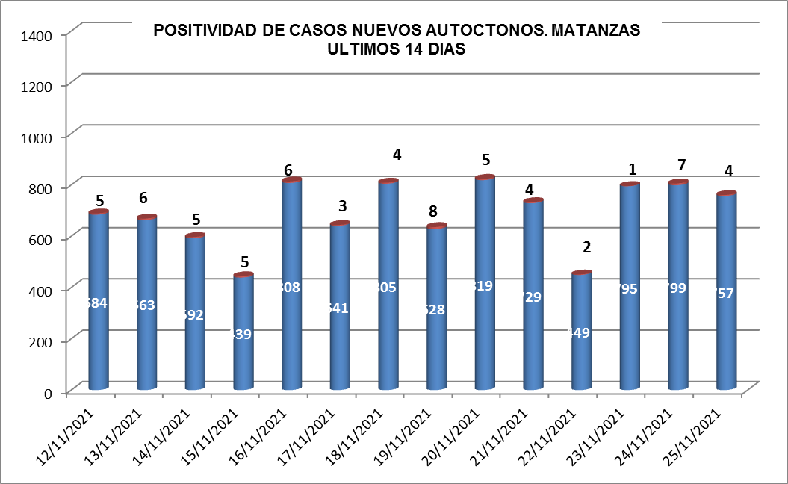

**SUGESTIVOS COVID/CONFIRMADOS**

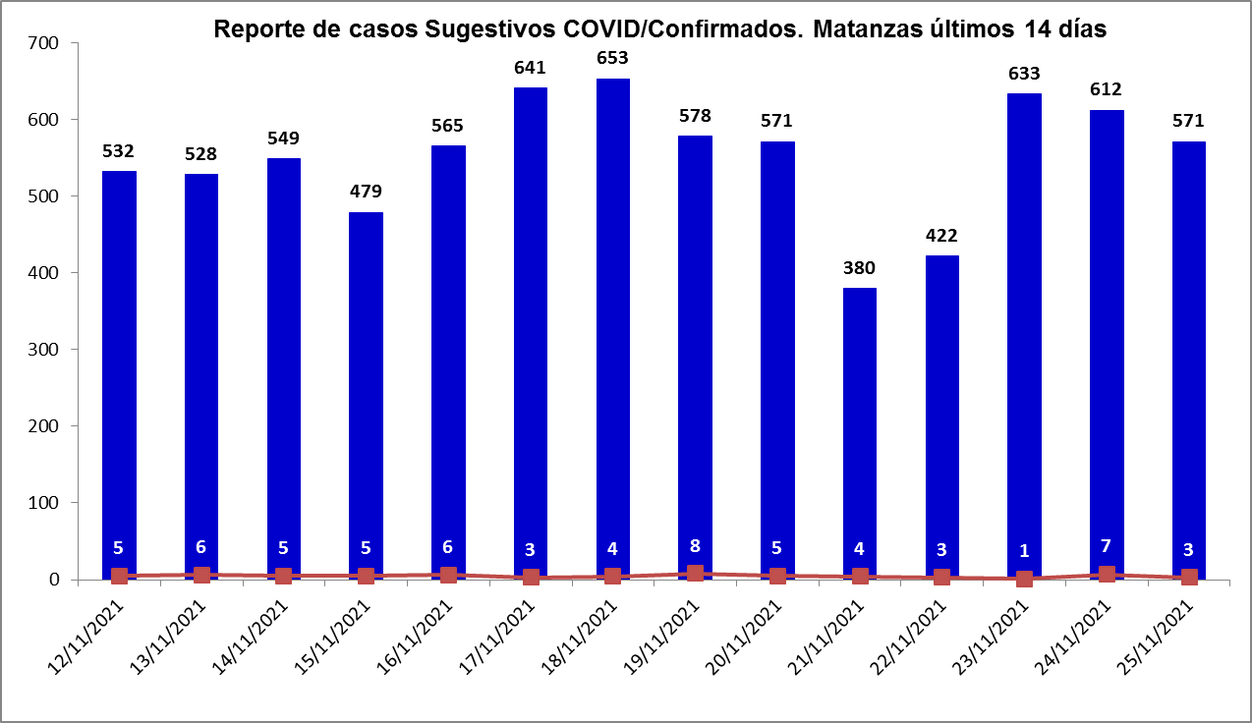

**RELACION SUGESTIVOS/SOSPECHOSOS/CONFIRMADOS DEL DIA.**



**VIGILANCIA DE VIAJEROS**

* En el día de ayer se recibieron 2 vuelos por el Aeropuerto Internacional Juan G. Gómez, 1 procedente de la Federación de Rusia y 1 de México.
* Se acumulan 572 vuelos recibidos y un total de 136753 pasajeros y se han confirmado 2202 pasajeros a CoVid arribados por este Aeropuerto, según nacionalidad 1586 cubanos y 616 extranjeros.
* En el día de hoy no se reportan viajeros positivos.
* Posterior al 5 de junio en que se establecen las nuevas medidas de CSI para el aislamiento de viajeros, por el Aeropuerto Juan Gualberto Gómez han arribado 89206 viajeros en total, siendo 23565 cubanos.
* No hay viajeros en Centros de Aislamiento.

**CONFIRMADOS COVID Y OTROS INDICADORES. 25 DE NOVIEMBRE CIERRE 6.00 PM**

* Se confirman 3 casos nuevos en la provincia, 4 casos menos que en el día de ayer.
* 3 casos sintomáticos (100%).
* Según origen de los casos, 100% autóctonos.
* De los confirmados: 1 contactos de caso confirmado extradomiciliarios (33,3%) y 2 intradomiciliarios (66,7%)
* Se reportan 2 casos del municipios Matanzas, 1 de Jaguey Grande.
* Los casos corresponden a las áreas de salud: 2 José L. Dubrocq, 1 de 7 de Diciembre.



* Según edades: 1, menores de 19 años, 1 entre 19 y 59 años y 1 mayor de 60 años.
* Se reporta los 3 casos vacunados, 100% de los confirmados del día.
* De los casos confirmados de hoy: 1 trabajadora de la salud (cajera en la Direccion municipal de Salud Matanzas), 1 estudiante de Secundaria básica de Jaguey Grande.
* No se reportan casos críticos, ni ventilados, ni graves.

**EN LOS ÚLTIMOS 14 DÍAS**

Se diagnostican 64 casos autóctonos. Tasa de incidencia de casos autóctonos es de 8,9 x 100 000 hab. (superior al día de ayer).



De las 28 áreas de la provincia, 9 presentan tasas de casos autóctonos en los últimos 14 días por

Encima de la provincial.



**CASOS ACUMULADOS DESDE EL INICIO DE LA PANDEMIA COVID-19**

En la provincia se acumulan 75611 casos confirmados COVID-19. Tasa de incidencia acumulada desde que se notificó el primer caso de 10484.4 x 100 000 asbesto representa el 10,5% de la población matancera. En el transcurso del año 2021 se han confirmado 74913 (tasa 10387,6 x 100 000 hab), que representa el 99.1% del total de casos Covid 19 que se han confirmado en la provincia en toda la epidemia.

* Se acumulan 74282 (98.2%) autóctonos y 1329 importados (1.8%).
* El 11,1% de los confirmados se concentra en casos asintomáticos (8421).
* Según sexo: Femenino 39405 (52,1%), Masculino 36206 (47,9%).
* Se han reportado 1233 trabajadores de salud (313 médicos, 297 enfermeros, 105 técnicos, 82 estudiantes, 474 otros trabajadores de Salud).



**Eventos y controles de foco:**

La provincia no tiene eventos activos. Se acumulan 21 eventos, (13 en población abierta, 5 en centro de trabajo y 3 en instituciones de salud).

Se encuentran activos 30 controles de foco, que acumulan 27 casos confirmados; de ellos 3 son considerados preocupantes. De los casos confirmados del día, ninguno corresponde a controles de foco preocupantes.



**0TRAS TABLAS Y GRAFICOS**

